МІНІСТЕРСТВО ОСВІТИ І НАУКИ УКРАЇНИ ТЕХНІЧНИЙ КОЛЕДЖ НАЦІОНАЛЬНОГО УНІВЕРСИТЕТУ
“ЛЬВІВСЬКА ПОЛІТЕХНІКА»

Методичні вказівки
до лабораторних робіт
з дисципліни «Інженерна та комп’ютерна графіка»

для студентів напряму підготовки 050702 “Електромеханіка” спеціальності 5.05070202 “Монтаж і обслуговування електричних машин і апаратів”
Лабораторна робота № 5
Створення графіки засобами Adobe Photoshop та Corel Draw

Львів – 2015

Методичні вказівки до виконання лабораторних робіт з дисципліни “Інженерна та комп’ютерна графіка для студентів напряму підготовки 050702 “Електромеханіка” спеціальності 5.05070202 “Монтаж і обслуговування електричних машин і апаратів”/ Укладач Назаркевич М.А. - Львів: 2015. - 11 с.

Укладач Назаркевич М.А., д. т. н., доц.

Рецензент:
Кинаш Ю.Є. – кандидат технічних наук, доцент кафедри Інформаційних технологій видавничої справи Національного університету “Львівська політехніка”

Відповідальний за випуск: Клюйник І.І.

Уміння досконало володіти ґрунтовними знаннями з побудови графічних зображень є показником рівня досвідченості майбутнього фахівця, здатного застосовувати сучасні комп’ютерні засоби як інструмент синтезу зображень і обробки візуальної інформації. Методичні вказівки дають навички при роботі з графічними пакетами Adobe Photoshop, Corel Draw, AutoCAD.

Розглянуто на засіданні циклової комісії “Інформаційні технології” Протокол від 29 серпня 2015 року №1

Лабораторна робота № 5

Створення графіки засобами Adobe Photoshop та Corel Draw

Мета роботи – ознайомитися над методикою створення векторної графіки
Короткі теоретичні відомості
Графічних редакторів існує багато. Є дуже потужні професійні програми: Adobe PhotoShop, Adobe Illustrator, 3D Studio, Corel Draw з величезною кількістю допоміжних програм і додаткових ефектів (за це їх називають ще графічними пакетами). CorelDraw - це пакет засобів для редагування зображень і видавничої діяльності, можливості роботи з різними графічними об’єктами для отримання якісних зображень, широкий спектр засобів для створення логотипів, емблем та інших елементів текстового оформлення.
CorelDraw є зручним інструментом для малювання фігур. За його допомогою можна створити як прості ілюстрації, так і складні технічні креслення, а також кольорові художні твори. Програма зображає всі об’єкти в спеціальному векторному вигляді. Саме тому під час роботи з об’єктом не псується якість зображення. До головних можливостей програми належить малювання ліній і геометричних фігур, а також визначення вигляду їхнього контуру та характеру заповнення. У цій програмі є низка ефектів, за допомогою яких можна затінювати або підсвічувати об’єкти, виконувати їхній плавний перехід з одного в інший і змінювати форму всього об’єкта за допомогою задання спеціальної форми.
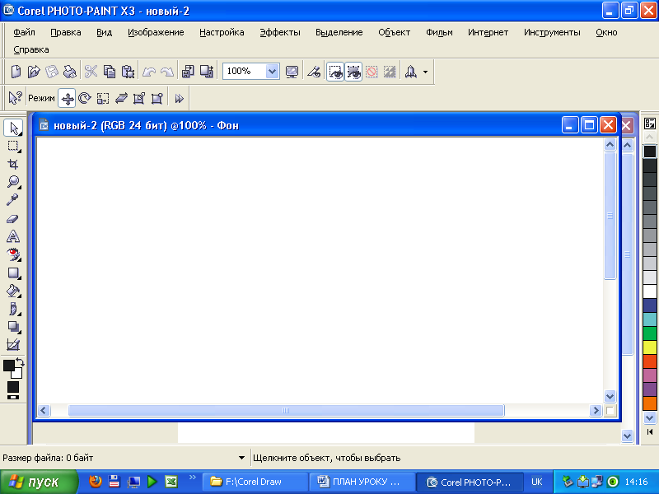
Як і у більшості програм, написаних для Windows, усі функції CorelDraw оформлені у вигляді меню, діалогових вікон і кнопок інструментів.
Головними елементами вікна CorelDraw є: рядок заголовка, рядок меню, рядок стану, панель керування, панель властивостей, горизонтальна лінійка
Область малювання міститься в центрі екрана. Саме тут виконують редагування і вдосконалення малюнка. Всередині зони малювання розміщений аркуш. Усе, що зображене на аркуші, можна надрукувати у вигляді документа.
Горизонтальну і вертикальну смуги перегляду використовують для переміщення по зоні малювання. Натискання на якійсь зі стрілок, що на кінцях смуг перегляду, приводить до переміщення зони малювання у відповідному напрямі. Для швидкого переміщення слід захопити і протягнути „повзунок”.
CorelDRAW дає змогу створювати і редагувати багатосторінкові документи. Якщо в поточному документі CorelDRAW створити додаткові сторінки, то на горизонтальній смузі перегляду з’явиться вкладка з номером поточної сторінки, а також кількість сторінок у файлі.
Кольорова палітра може бути розміщена вздовж вертикальної смуги перегляду. Її кольори використовують для задання кольору контуру і заповнень малюнків у зоні малювання.
Як і у більшості програм, написаних для Windows , усі функції CorelDRAW оформлені у вигляді меню, діалогових вікон і кнопок інструментів.
У Corel Draw можна виконувати такі функції (назви інструментів)
- Вибір та переміщення об’єктів, з якими потрібно працювати (Pick)
- Внесення змін в окремі елементи (Shape) – перетворення контурів на набір вузлів, які можна переміщати, розтягувати, вирівнювати.
- Зміна масштабу зображення для подальшого перегляду та редагування (Zoom).
- Малювання кривих довільної форми ніби звичайним олівцем (Freehand).
- Вставка геометричних фігур будь-якої конфігурації: – прямокутників (Rectangle), еліпсів (Ellipse), випуклих многокутників (Polygon).
- Вставка тексту в малюнок (Text).
- Виконання тонального заповнення зображення (Interactive Fill).
- Надавати об’єктам прозорого вигляду (Interactive Transparency).
- Надання тривимірного зображення об’єктам (Interactive Blend).
- Надання кольорового забарвлення контурам малюнків та вибір товщини ліній (Outline).
- Зміна атрибутів вибраного об’єктів (Fill): регулювання кольорів, шаблонів й інших характеристик.
ОГЛЯД ПАНЕЛІ ІНСТРУМЕНТІВ
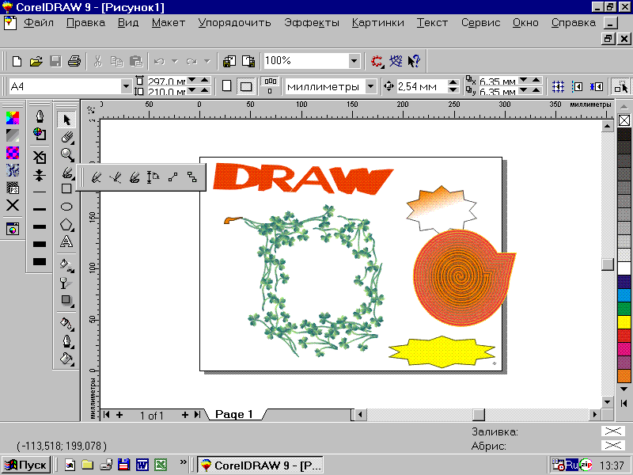
Основою роботи в CorelDraw є панель інструментів, без якої неможливо створити жодного малюнка. Призначення інструментів цієї панелі наступне:
- Інструмент Pick (Вибір) є головним для всіх операцій у CorelDraw. Його використовують для вибирання і переміщення об’єктів, з якими потрібно працювати. Вибрати об’єкти можна по-різному, у більшості випадків достатньо натиснути кнопкою миші на об’єкті.
- інструмент Shape (Форма) призначений для внесення змін в окремі елементи об’єктів. Якщо вибрати цим інструментом об’єкт, то зовнішні його контури перетворяться у набір вузлів, які можна пересувати, вирівнювати, а також змінювати їхні робочі характеристики. Крім редагування вузлів, інструмент Shape використовують для редагування символів тексту і растрових зображень, заокруглення кутів з вибраного кола.
- інструмент Zoom (Масштаб) дає змогу змінювати масштаб зображення. Перший режим роботи перетворює курсор у лупу зі знаком „+” для збільшення потрібної частини об’єкта. Вибравши режим Pan One-Shot, можна захопити малюнок у певному місці і швидко перемістити його у потрібному напрямі.
- Freehand можна малювати криві довільної форми ніби звичайним олівцем. Режим Bezier дає змогу малювати гладкі криві Безьє, потрібні в якісних ілюстраціях, а інструмент Natural Pen – лінії різної товщини. Якщо потрібно задати розміри об’єктів, то можна скористатись інструментом Dimension. Для плавного переходу між об’єктами застосовують допоміжні лінії останнього режиму роботи.
- інструмент Rectangle призначений для малювання прямокутників будь-яких розмірів та пропорцій.
- інструмент Ellipse дає змогу будувати різної форми еліпси.
- Інструмент Polygon утворює випуклі многокутники та зірки з довільною кількістю вершин. Можна також малювати спіралі з різною кількістю витків та діаграмні сітки з різною кількістю комірок.
- для введення тексту в малюнок використовують інструмент Text. Вибираючи відповідну піктограму в потрібному місці малюнка, задають різний за оформленням фігурний текст.
- інструмент Interactive Fill дає змогу швидко, без допомоги діалогового вікна, змінювати тональне заповнення.
- інструмент Interactive Transparency робить об’єкти прозорими. Можна задавати рівень прозорості та неоднорідну прозорість, яка зробить створені зображення реальнішими і життєвішими.
- за допомогою інструменту Interactive Blend можна створювати і редагувати переходи між об’єктами. Якщо вибрати перші два режими, то виконається відповідно інтерактивне налаштування переходу об’єктів або інтерактивна деформація об’єктів безпосередньо у вікні документа. Якщо потрібно задати форму об’єкта для його редагування, то використовують наступний режим цього інструменту. Для побудови тривимірного зображення об’єкта можна застосовувати режим Interactive Extrude: у ньому для задання точки збіжності зображення використовують останню кнопку зі списку режимів інструменту.
- інструментом Outline задають колір і стиль контуру вибраного об’єкта (для контуру можна вибрати товщину лінії й одну з семи градацій чорного кольору або викликати діалогове вікно Outline Pen для доступу до елементів керування і параметрів задання іншого кольору контуру).
- інструмент Fill містить засоби зміни атрибутів заповнення вибраного об’єкта. За його допомогою можна регулювати кольори об’єкта, шаблони й інші характеристики заповнення.
- якщо вибрати інструмент Eraser (Гумка) з панелі інструментів Shape, то на панелі властивостей з’являться два елементи керування. Перший параметр керує товщиною гумки, а другий – це кнопка Auto-Reduce (Зменшити кількість вузлів). Інколи після витирання кількість вузлів потрібно зменшити.
МАЛЮВАННЯ ОБ’ЄКТІВ

Створення зображень починається з вибору форм, типу ліній, забарвлення створених об’єктів, визначення місця розташування об’єктів та їх групування. Добираючи лінії, об’єкти, способи забарвлення, створюються прості малюнки, які об’єднуються та групуються у картину.
Усі об’єкти в документах Corel Draw містяться на відповідних шарах (layer) і мають свої атрибути. Атрибути - це розміри документа, його початкові та кінцеві точки, наявність або відсутність контуру заповнення. Атрибути можна змінювати. Відомості про них є в рядку стану (Status Bar), розміщеному внизу головного вікна програми. Він дає повну інформацію про об’єкт.
Малювання ліній
Лінії можна малювати у двох режимах: Freehand і Bezier, тобто власне олівцем та вибір готових об’єктів (режим Безьє). Для цього потрібно натиснути на чорному трикутнику внизу четвертої зверху кнопки інструментів Toolbox. З’явиться допоміжна панель інструментів (Curve [ke:v] – вигинатись), з якої вибирають потрібний режим.
Щоб створити послідовність прямих ліній, треба виконати такі дії: натиснути на кнопку, яка вмикає режим Безьє→натиснути ЛКМ в точці, де буде початковий вузол→перемістити курсор миші туди, де повинен бути кінець сегмента→натиснути кнопку миші один раз→перевести курсор у нове місце натиснути ще один раз для того, щоб відмітити в цій точці початок наступного сегмента. Так повторювати потрібну кількість разів.
послідовність прямих ліній
- Натиснути в точці, де буде початковий вузол.
- Перемістити курсор миші туди, де повинен бути кінець сегмента.
- Натиснути один раз, щоб помістити в цій точці кінець сегмента.
- Натиснути у цьому ж місці ще раз, щоб задати нову початкову точку.
- Перемістити курсор миші.
- Натиснути у цьому ж місці ще раз, щоб задати нову початкову точку.
- Повторити останні п’ять кроків для збільшення кількості складових ламаної.
Малювання ліній змінної товщини
Використовують інструмент Перо (Natural Pen), розміщений на панелі інструментів Curve (Крива). Вибравши інструмент Natural Pen, одержимо панель властивостей. Перші чотири кнопки дають змогу вибирати тип пера: Fixed Width (Фіксованої товщини), Pressure (З натиском), Calligraphic (Каліграфічне), Preset (Заготовка). Праворуч від кнопок розташоване текстове поле, де є значення максимальної товщини лінії або форми. Наступне текстове поле містить значення параметра Nib Angle (Нахил пера) і доступне лише для пера каліграфічного типу.
В правій частині панелі є список заготовок пера, якими можна скористатися лише для пера Preset (Заготовка).

Малювання відрізків
послідовність відрізків прямих
- Натиснути мишею у точці, де буде початковий вузол.
- Перемістити курсор миші туди, де повинен бути кінець сегмента.
- Натиснути один раз, щоб розмістити у цій точці кінець сегмента.
- Перемістити курсор миші.
- Натиснути один раз, щоб розмістити у цій точці кінець сегмента.
- Повторити останні чотири кроки.
Криві. Зміна форми кривої
Одним із головних елементів усіх малюнків у CorelDraw є криві. Кожна крива має свій шлях, який визначає форму об’єкта. Коли перша і кінцева точки об’єкта збігаються, то кажуть, що шлях замкнений. Це означає, що в об’єкта є внутрішня область, яку можна заповнити кольором або орнаментом. Незамкнені області заповнювати не можна. Для того, щоб перетворити незамкнутий шлях у замкнутий, у будь-якому з цих режимів треба повторно натиснути на початковому вузлі.
Шлях кривої можна розділити на сегменти, початок і кінець сегмента визначений вузлами. Вузли є основою векторних графічних конструкцій. Кожен вузол – це точка на площині, яка має пару координат (х, у).
Режим Крива (Freehand) нагадує малювання олівцем.
Після створення об’єкта часто виникає потреба редагувати його форму. Це можна зробити за допомогою інструменту Форма (Shape), який сполучає або роз’єднує вузли, долучає нові сегменти або вилучає зайві.
Сегмент визначають два вузли. Сегменти бувають двох типів: лінійні та криволінійні.
Лінійний сегмент визначений тим, що вузли сполучені прямою лінією. У кінці лінійного сегмента є вузол, який називають вузлом прямої. Він не може мати напрямної точки Безьє зі сторони лінійного сегмента.
Криволінійний сегмент можна зобразити і прямою лінією, однак вузол, який є вузлом кривої, в кінці сегмента має контрольні точки Безьє. За їхньою допомогою можна змінювати форму кривої.
У Corel Draw використовують три типи вузлів: Кожен вузол має одну або дві контрольні точки.
- гладкі, коли треба отримати криву з заокругленим перегином, , і їх не можна використати для сполучення двох лінійних сегментів.
- гострі, коли треба отримати злам між двома прямими,
- симетричні, коли кути у всіх сполучених сегментах однакові (для сполучення симетричних сегментів кривої).
Режими панелі властивостей динамічно змінюються у разі переходу від одного об’єкта до іншого та залежно від вибраного інструмента.
Перетворювати гладкі або симетричні вузли в гострі можна за допомогою кнопки Cusp.
Кнопку Smooth використовують для отримання гладких вузлів.
Щоб отримати симетричний вузол, застосовують кнопку Symmet.
За допомогою кнопки Auto-Reduce виконують автоматичну мінімізацію кількості вузлів.
крива лінія
- Розмістити курсор у вигляді хрестика в початковій точці майбутньої лінії.
- Натиснути і, утримуючи кнопку миші натиснутою, переміщати хрестик по сторінці так, ніби малюють олівцем.
- У разі помилки, якщо малювання не закінчене, не відпускаючи кнопки миші, натиснути й утримувати клавішу Shift. Повернутися назад уздовж траєкторії щойно намальованої лінії, лінія зникне.
- Дійшовши до кінцевої точки кривої, відпустити кнопку миші.
У режимі Крива Безьє (Bezier) треба задавати тільки точки прив’язування, які CorelDraw потім сполучає відрізками.
крива лінія інструментом Крива Безьє можна двома способами (перший спосіб)
- Розмістити курсор у вигляді хрестика в початковій точці майбутньої лінії. Натиснути один раз кнопкою миші.
- Перемістити курсор миші в потрібне місце.
- Натиснути і перетягти хрестик. Під час перетягування утворюватиметься крива.
- Натиснути на клавішу Spacebar, щоб закінчити малювання кривої.
(другий спосіб)
- Натиснути у будь-якому місці сторінки. Перетягти курсор миші вбік від цієї точки.
- Відпустити кнопку миші і перемістити курсор в інше місце.
- Натиснути. Утвориться крива, що сполучає ці точки.
Змінити обриси кривої за допомогою інструменту Shape 1
- Натиснути на кривій, обрис якої треба змінити. Вузли стануть видимі.
- Натиснути на вузлі, який треба перемістити, - він перетвориться на чорний квадратик (виділіть одночасно декілька вузлів).
- Натискати на вибраних вузлах і перетягувати їх так, щоб крива набула бажаного обрису.
Змінити обриси кривої можна за допомогою контрольних точок вузлів
- Натиснути на кривій, обрис якої треба змінити.
- Натиснути на вузлі, який треба змінити. Контрольні точки вузла стануть видимі.
- Натискати на контрольних точках і перетягувати їх так, щоб крива набула бажаного обрису.
Змінити вигляд кривої можна безпосередньо перетягуючи сегменти кривої.
- Натиснути на кривій, обрис якої треба змінити.
- Натиснути на сегменті, форму якого треба змінити, і перетягти його так, щоб крива набула бажаного обрису.
Малювання найпростіших ілюстраційних об’єктів
Вони створюються інструментами Прямокутник, Еліпс, Багатокутник, Спіраль, Діаграмна Сітка або Текст. Усі ці об’єкти теж є кривими і мають свої характерні властивості. Вибраний і створений об’єкт можна видозмінювати, налаштовуючи на панелі властивостей певні параметри. Наприклад, при малювання спіралей можна задати кількість витків спіралі, при малюванні многокутників - кількість вершин фігури.
прямокутник
- Натиснути на кнопці інструменту Rectangle. Курсор перетвориться у хрестик.
- Розташувати хрестик у ділянці малювання, там, де буде кут прямокутника.
- Перетягнути маніпулятор миші в довільному напрямі, з’являться контури об’єкта. Щоб намалювати квадрат, під час перетягування треба утримувати натиснутою клавішу Ctrl.
- Відпустити кнопку миші.
Для того, щоб побудувати об’єкт із центральної точки назовні, потрібно натиснути й утримувати під час перетягування миші клавішу Shіft. На екрані видно вузли об’єкта (чотири квадратики без заповнення) та маркери (чорні квадратики). Це означає, що об’єкт активний. Ухопивши мишею за один із чотирьох квадратиків, можна округлювати кути прямокутника.
Округлювати кожен кут окремо можна в панелі Властивості на вкладці Прямокутник, відключивши опцію Округление всех углов і встановивши відповідні значення у чотирьох полях.
Еліпс малюють за аналогічною схемою
Вузли еліпса не можна змінювати за допомогою інструмента Shape, однак перетягуючи єдиний вузол еліпса, можна створювати сектори і дуги. Для малювання кола утримують натиснутою клавішу Ctrl під час перетягування курсору.
дуга або сектор
- Намалювати еліпс або коло.
- Натиснути на піктограмі інструменту Форма, на контурі еліпса з’явиться єдиний вузол.
- Щоб намалювати сектор, треба натиснути на вузлі і перетягнути його в будь-якому напрямі, не виходячи за периметр еліпса. Коли сектор набуде потрібних розмірів, відпустити кнопку миші.
- Щоб намалювати дугу, потрібно натиснути на вузлі і перетягнути його в будь-якому напрямі зовні периметра еліпса. Коли дуга набуде потрібних розмірів, відпустити кнопку миші.
CorelDRAW дає змогу задавати значення кутів початку та кінця дуги або сектора, а також координати точки вершини і напряму на панелі властивостей, коли об’єкт-еліпс активний.
Багатокутник
- Як і у випадку з прямокутником, щоб правильно намалювати багатокутник з центральної точки назовні, застосовують клавіші Ctrl+Shift. Якщо об’єкт-багатокутник активний, то на панелі властивостей з’являються додаткові кнопки. З їх допомогою можна, наприклад, перетворити багатокутник у зірку – для цього потрібно натиснути на кнопці Багатокутник/Зірка/.
- Користуючись кнопкою Number of points on Polygon, можна задати кількість вершин, повзунком Sharpness of Polygon – змінювати кут у вершинах.
Спіралі
- Перед малюванням спіралей треба налаштувати параметри на панелі властивостей. Тут можна задати, зокрема, кількість витків спіралі.
- Поряд із лічильником кількості витків є дві кнопки для задання типу спіралі. За допомогою першої будують симетричну спіраль, витки якої є на однаковій відстані, друга вмикає режим малювання логарифмічних спіралей, у яких кожен наступний виток віддаляється від попереднього за логарифмічною залежністю, визначеною коефіцієнтом розширення, значення якого задають повзунком, що праворуч від кнопки вибору логарифмічної спіралі.
- Щоб вирівняти висоту і ширину спіралі, під час малювання треба утримувати натиснутою клавішу Ctrl.
Діаграмна сітка
- Для утворення діаграмної сітки треба задати кількість рядків і стовпців. Це зручно зробити, використовуючи можливості панелі властивостей. Якщо сітка намальована, то змінити кількість рядків чи стовпців неможливо.

РОБОТА З ОБ’ЄКТАМИ

Виділення об’єктів
Перш ніж працювати з об’єктом, його треба виділити. Тільки після цього Corel Draw призначить об’єктові атрибути. Виділений об’єкт буде оточений маркерами, а його центр позначений чорним хрестиком.
Для того, щоб виділити окремий об’єкт, треба натиснути на піктограмі Вибір (Pick) – стрілка, а далі – на потрібному об’єкті. Виокремивши об’єкт інструментом Pick, а далі натиснувши на клавішу Tab, можна виділити наявні об’єкти в порядку розташування. Якщо натиснути на клавіші Shift+Tab, то можна змінити порядок виділення на протилежний.

Виділити одночасно декілька об’єктів можна по-різному. Якщо на екрані зображено кілька об’єктів, розміщених дуже близько один від одного, що утруднює виділення окремого інструментом Pick, то користуються клавішею Tab. При необхідності виділення декількох об’єктів можна скористуватись кнопкою піктограми Pick - всі об’єкти покриються шатром, їх можна перетягувати, копіювати, вилучати. Знімання шатра відбудеться тоді, коли натиснете клавішу Shift.
Слід виконати такі дії.
- Намалювати декілька об’єктів→Натиснути на піктограмі Pick.
- Натиснути у лівому верхньому куті уявної прямокутної ділянки, де розміщені усі потрібні об’єкти. Перетягнути курсор у правий нижній кут цієї ділянки. Під час перетягування навколо ділянки з’являтиметься пунктирна рамка (шатро). Стежте за тим, щоб об’єкти, які потрібно виділити, були повністю покриті шатром.
- Відпустіть кнопку миші. Усі об’єкти, які є всередині шатра, тепер виділені.
Якщо об’єкти розміщені на відстані один від одного, то їх можна виділяти за допомогою клавіші Shift.
- Вибрати інструментом Pick потрібний об’єкт.
- Натиснути й утримувати клавішу Shift під час натискання на інших об’єктах, які треба виділити.
Натисканням з утриманням клавіші Shift на вже виділеному об’єкті виділення відміняють.
Переміщення об’єктів

Під час створення рисунків інколи потрібно переміщувати або повертати об’єкт на деякий кут:

Найзручніший спосіб – перетягування мишею об’єкта.
- Задавання нових координат на панелі властивостей.
- Використання вкладки Положение (Position) докерного вікна Преобразование, яке можна активізувати з меню Вікно→Пристыковываемые окна→Преобразование. Щоб повернути або нахилити об’єкт, потрібно його виділити та відкрити додаткове меню Position і повторно натиснути на ньому. Навколо об’єкта з’являться двонаправлені стрілки (маркери поворотів). Можна мишею виконувати поворот, або на панелі властивостей задати кут повороту або нахилу. Для переміщення об’єкта на сторінці ввести потрібні числа у вікнах Н (горизонталь) і V (вертикаль). Для переміщення об’єкта щодо його місця розташування відзначити позначкою ∨ кнопку параметра Относительное положение і ввести потрібні числа. Зазначимо, що за умовчанням у задане місце переміщується центральна точка об’єкта. Щоб відмінити цей механізм, треба натиснути на спрямовану вниз стрілку, розташовану поряд із параметром Relative Position, і вибрати точку, щодо якої переміщуватиметься об’єкт. Для переміщення об’єкта натиснути на кнопці Применить, для переміщення „клону” об’єкта натиснути на кнопці Применить к дубликату. Об’єкт можна пересувати на точно задану відстань. У цьому випадку користуються клавішами керування курсором. Для задання розміру переміщення об’єкта відкривають меню Сервіс→Параметри і в лівій частині вікна вибирають сторінку Edit. У діалоговому вікні Сдвиг вводять нове значення стрибка та суперстрибка (з натисненою клавішею Shift).
Зміни розмірів та масштабу об’єктів
Масштабування об’єкта змінює його розміри, однак не впливає на форму. Витягування збільшує або зменшує тільки один вимір (його довжину або ширину). Змінювати розміри об’єктів можна за допомогою миші та панелі властивостей, задаючи розміри по вертикалі і горизонталі, а також використовуючи вкладку Размер вікна Преобразование. Для масштабування та дзеркального відображення об’єктів можна скористатися як панеллю властивостей, так і використовуючи вкладку Масштаб и отражение вікна Преобразование.

Для цього потрібно виконати наступне:
- Виділити об’єкт, розміри якого треба змінити.
- Розмістити курсор миші на одному з чотирьох кутових маркерів. Курсор перетвориться у двонаправлену стрілку.
- Перетягати курсор від об’єкта, щоб його збільшити, або до центра об’єкта, щоб зменшити.
- Відпустити кнопку миші. Об’єкт змінить свої розміри, однак його форма буде попередньою. Щоб видовжити об’єкт за допомогою миші, потрібно виконати наступне:
- Виділити об’єкт, який треба змінити. Навколо нього з’являться маркери.
- Розмістити курсор миші на одному з чотирьох бокових маркерів. Курсор перетвориться у двонаправлену стрілку.
- Перетягати курсор від об’єкта, щоб його видовжити, або до центра об’єкта, щоб його стиснути.
- Відпустити кнопку миші. Об’єкт змінить свою форму тільки в напрямку перетягування.
Повертання та нахилення об’єктів
Для того, щоб повернути або нахилити об’єкт, потрібно його виділити і повторно натиснути на ньому. Навколо об’єкта з’являться двонаправлені стрілки (маркери поворотів), центр повороту зображено кільцем з крапкою. За допомогою маркерів об’єкт можна повертати та нахиляти. Кути повороту або нахилу відобразяться в рядку стану. Якщо утримувати під час повертання клавішу Ctrl, то обертання виконуватиметься з кроком 15⁰ (за умовчанням). Виділений об’єкт можна повертати, задавши кут повороту на панелі властивостей та використовуючи вкладку Поворот вікна Преобразование.
Копіювання об’єктів
Є два головні види копій – дублювання та імітація.
У випадку дублювання утворюється новий об’єкт – абсолютна копія оригіналу, яка не змінюється після подальших змін оригіналу.
Для копіювання виділених об’єктів треба виконати такі дії:
Відкрити меню Редгування і вибрати Дублювати. На заданій відстані від оригіналу буде створена копія. Можна використати стандартні комбінації клавіш Windows (Ctrl C + Ctrl V).
- Або натиснути на клавішу + на допоміжній цифровій клавіатурі. Дублікат розміститься над оригіналом.
- Або використати команди Копіювати (Ctrl+C) і Вставити (Ctrl+V) буфера обміну Windows.
У разі імітації також утворюється копія оригіналу, проте подальші зміни оригіналу призводять до зміни копії (клону). Імітація – це унікальний метод дублювання: тут зміна оригіналу приводить до зміни всіх імітованих об’єктів. Імітувати можна тільки оригінал. Щоб виконати цю процедуру, потрібно:
- Виділити об’єкт, який потрібно імітувати.
- Відкрити меню Edit і вибрати команду Clone. На тому ж місці утвориться імітація. Клон можна перемістити в інше місце.
Дублювати об’єкт можна і під час його переміщення чи обертання
- Натиснути ЛКМ на об’єкті й, утримуючи її, перетягувати об’єкт на потрібне місце.
- Не відпускаючи ЛКМ, натиснути на праву. При утриманні ЛКМ біля курсору з’явиться „+”.
- Відпустити ліву кнопку, оригінал залишиться на місці, а копія переміститься на нове місце.
Об’єднання та групування об’єктів
Для об’єднання декількох об’єктів в один треба скористатись однією з двох команд Групувати (Group), Соединить (Combine) з меню Монтаж (Arrange). Команда Групувати (Group) зв’язує всі об’єкти і водночас залишає їх незалежними (виділити об’єкти та відкрити меню Монтаж і вибрати у ньому команду Групувати (Ctrl+G). Вона дає змогу пересувати, розтягати, стискати і зафарбовувати їх як одне ціле. Згруповані об’єкти завжди можна розгрупувати (команда Розгрупувати (Ctrl+U) з меню Монтаж). Якщо група складається з кількох підгруп, то цю операцію слід повторити.
Якщо потрібно внести корективи в окремий об’єкт виділеної групи, то його виділяють як дочірній, натискаючи на ньому мишею при натисненій клавіші Ctrl.
Якщо ж об’єкти мають однакові атрибути і немає потреби працювати з кожним окремо, то їх доцільно об’єднати в один. Для цього слід застосувати команду Соединить з меню Монтаж. Тепер CorelDRAW сприймає ці об’єкти як одну криву з вузлами. Після об’єднання об’єктів, які не обов’язково повинні дотикатися, CorelDRAW перетворює їх у криві. Новому об’єкту буде присвоєно атрибути останнього виділеного об’єкта. Для того, щоб роз’єднати об’єкти, треба виконати команду Разделить на части (Ctrl+К) з меню Монтаж.
Щоб одночасно змінити всі об’єкти, треба вибрати оригінал і зробити потрібні корективи. Однак, якщо ви змінили будь-які атрибути імітації, то з тієї ж миті вона втрачає зв’язок з оригіналом: подальші зміни оригіналу на імітацію не вплинуть.
Заповнення
Усі об’єкти в CorelDraw мають контури і внутрішні ділянки, які можна зафарбовувати, тінювати або заповнювати фактурою. Єдина необхідна умова для заповнення – об’єкт повинен бути замкненим. Внутрішню частину замкненого векторного графічного об’єкта можна розглядати як окремий об’єкт. Якщо він має заповнення, то у разі зміни його форми заповнення кожного разу зафарбовує його внутрішню область.
Програма CorelDRAW передбачає сім типів заповнення: однорідне, градієнтне, двокольорове орнаментне, кольорове орнаментне, растровим орнаментом, текстурне і PostScript
Однорідне заповнення
Призначення такого заповнення – зафарбувати об’єкт однорідним кольором, відтінком або градацією сірого кольору. За замовчуванням для заповнення всіх графічних об’єктів прийнято режим No Fill, а для текстових об’єктів – чорний колір.
Щоб призначити колір, який сприйматиметься за умовчанням, потрібно:
- Переконатися, що жоден об’єкт не виділений.
- Натиснути на кнопку Инструмент заливки з панелі інструментів.
- Натиснути на кнопку Окно диалога заливки, відкриється вікно з заголовком Однородная заливка для налаштування значень, які приймаються за замовчуванням. Задати прапорець Графика→ОК. З’явиться діалогове вікно Uniform Fill. Натиснути на кнопці More, щоб розгорнути вікно.
- Натиснути на кнопку Color Viewers і вибрати модель CMYK зі списку Model.
- Увести число 100 у лічильник параметра К і число 0 у лічильники параметрів С, М і Y. У текстовому полі Name з’явиться ім’я кольору – Черный→ОК.
Градієнтне
Інколи потрібно заповнювати об’єкти плавним переходом кольорів від одного до іншого.
- Виділити об’єкт→Вибрати інструмент Интерактивная заливка.
- Натисніть на лівому боці прямокутника і перетягніть курсор миші на його правий бік. Утвориться напрямна градієнтного заповнення. Для отримання горизонтальної напрямної треба скористатися клавішею Ctrl. За умовчанням уздовж напрямної утвориться перехід від чорного до білого кольору.
- Відкривши список Type, можна вибрати один з чотирьох типів градієнтного заповнення.
- Увівши числа в лічильники Center Offset, можна змінити вертикальне і горизонтальне розташування центра радіального, конічного і квадратного заповнення (при лінійному заповненні лічильники не активні).
- Уведення числа в лічильник Angle впливає на кутову орієнтацію всіх типів заповнення, крім радіального.
- У лічильнику проміжних градацій переходу кольорів Steps (Градацій) за замовчуванням буде число 256.
- Уведення числа в лічильник Edge pad визначає довжину відрізка, на якому початковий і кінцевий колір градієнтного заповнення буде незмінним.
- У правому верхньому куті діалогового вікна є поле перегляду, у якому відображається напрям орієнтації лінії градієнта.
- Розділ Переход цвета (Color blend) має два режими – Два цвета (Two color) і Нестандартный (Custom). За умовчанням діє Two color.
двокольорове орнаментне
- Намалювати замкнений об’єкт і виділити його.
- Вибрати інструмент Инструмент интерактивной заливки на панелі властивостей. Зі списку, що відкриється, вибрати Узорна заливка.
- Натиснути на кнопці Двухцветная узорная заливка (Two-color Bitmap Pattern), потім на кнопці вибору візерунка.
- Вибрати зразок і виділити його.
У випадках, коли потрібно створити спеціальний орнамент, використовують діалогове вікно Pattern Fill. Перемикач Преобразовывать с обектом (Transform Fill With Object). Якщо натиснути на цій кнопці і перевести її в активний стан, то у разі зміни розмірів об’єкта за допомогою кутового маркера орнамент буде розтягуватися або стискатися пропорційно до цих змін.
кольорове та растрове орнаментне заповнення
У CorelDRAW є два типи кольорових орнаментів. Терміном Full Color Pattern позначено векторні орнаменти, терміном Bit Pattern – кольорові растрові.
Багатоколірне заповнення Full Color об’єктів виконують за допомогою діалогового вікна Pattern Fill, де вибирають другий рядок Full Color. Растровим (Bitmap) орнаментом об’єкти заповнюють так само, як і багатоколірним.
Текстурне
Текстура – це растрове зображення, яке накладається на початкове, відіграючи роль заповнення. Кожну текстуру можна модифікувати багато разів. Четвертою кнопкою ліворуч Узорна заливка (Texture Fill) можна відкрити однойменне діалогове вікно.
У лівому верхньому куті діалогового вікна розміщено список Texture Library. Бібліотека Styles містить оригінали зразків різних текстур, а бібліотека Samples – варіанти цих оригіналів.
PostScript
Об’єкт можна також заповнити орнаментною текстурою. Для заповнення потрібно скористатися діалоговим вікном, яке відкривають п’ятою кнопкою ліворуч Вікно заливки PostScript меню інструменту Fill. У лівому верхньому куті вікна є список усіх заповнень. Щоб побачити, як виглядає вибране заповнення, треба увімкнути кнопку Preview Fill у діалоговому вікні. За допомогою параметрів, які є в діалоговому вікні, можна змінити вигляд заповнення. Щоб побачити ці зміни, треба щоразу користуватися кнопкою Refresh.
Контури об’єктів
Виділеному об’єкту можна призначити контур. Перша кнопка меню інструменту Инструмент контура (Outline Tool) викликає однойменне діалогове вікно. Друга кнопка служить для вибору кольору контуру, третя видаляє контур, четверта-девята здійснюють швидке присвоєння суцільного контуру товщиною відповідно Волосяная линия (Hairline), 0,5, 2, 8, 16, 24 пункти.
Колір контуру зі списку можна задати у першому полі Цвет діалогового вікна, у полі Толщина (Width) задається товщина лінії контуру, у полі Стрелки (Arrows) – форму стрілок, Углы (Corners) – кутів, у полі Стиль (Style) – стиль (всього понад 30 варіантів). Кнопка Редактировать (Edit) дозволяє редагувати стиль.
ОБРОБКА ХУДОЖНЬОГО ТЕКСТУ
В CorelDRAW розрізняють два типи текстових об’єктів:
- Фігурний текст (Художній текст) призначений для створення коротких надписів, заголовків, девізів і т.п., до яких можна застосовувати різноманітні спеціальні ефекти CorelDRAW.
- Простий текст (Текстові абзаци) призначений для роботи з великими текстовими об’єктами.

Інструмент текст

Призначений для створення в CorelDRAW текстових об’єктів двох типів – фігурного тексту і простого тексту, який вводиться у спеціальному текстовому кадрі і використовується для роботи з великими текстовими блоками, які містять кілька абзаців. Клавіатурним еквівалентом інструменту є клавіша F 8.
Фігурний текст відноситься до особливого виду об’єктів - до нього не тільки можна застосувати будь-яке перетворення, яке використовується для звичайних об’єктів у CorelDRAW, але й розмістити вздовж кривої і застосувати до нього любий із спеціальних ефектів. При цьому текст зостається текстом і його можна відредагувати, як у звичайному текстовому редакторі.
Для цього використовують меню Текст→панель властивостей, команди або спеціальну панель Текст.
Будь-яку панель інструментів можна відобразити на екрані, використовуючи контекстне меню видимої панелі або встановивши відповідний прапорець у вікні Опції на сторінці Рабочий простір→Виготовлення схем→Команди.
Щоб створити Фігурний текст:
- Натиснемо клавішу F 8.
- Клацнемо мишкою на робочій сторінці у місці початку надпису.
- На екрані з’явиться курсор вводу. Уведемо текст і натиснемо комбінацію клавіш Ctrl+пробіл.
- Навколо надпису з’являться маркери виділення. Буде створений текстовий об’єкт CorelDRAW типу Фігурний текст.
Якщо на третій операції без уведення тексту натиснути комбінацію клавіш Ctrl+пробіл або клацнути мишкою, наприклад, у іншому місці робочої сторінки, текстовий об’єкт типу Фігурный Текст не буде створений.
Функції форматування простого тексту дозволяють розміщувати його в кількох колонках, створювати списки, задавати табуляцію і відступи, зв’язувати блоки простого тексту один з одним, створювати ефект обтікання простим текстом інших об’єктів або вписувати його в об’єкти.
Прийоми роботи з текстом
Для роботи з текстовими об’єктами в CorelDRAW є чисельні вікна і панелі. Більшість з них повторюють інструменти, які найчастіше застосовуються. Нижче я опишу загальні прийоми роботи з Простим та Фігурним текстом, а також інструменти редагування їх. В таблиці представлені основні операції, які можна швидко виконувати за допомогою клавіш і миші в процесі роботи з текстом.

Клавіші | Призначення |  | Клавіші |  | Призначення
Переміщення по тексту
→ | На один символ вправо |  | Home |  | На початок рядка
← | На один символ вліво |  | End |  | В кінець рядка
↓ | На один рядок вниз |  | Ctrl+↓ |  | На один абзац вниз
↑ | На один рядок вверх |  | Ctrl+↑ |  | На один абзац вверх
PgUp | На текстову рамку вверх |  | Ctrl+ PgUp |  | На початок тексту
PgDn | На текстову рамку вниз |  | Ctrl+ PgDn |  | В кінець тексту
Ctrl+→ | На одне слово вправо |  | Ctrl+ Home |  | На початок текст. рамки
Ctrl+← | На одне слово вліво |  | Ctrl+ End |  | В кінець текст. рамки
Виділення тексту
Shift+→ |  | Виділення символу зправа від курсору
символу |  | Виділення символу зліва від курсору
Ctrl +Shift+→ |  | Виділення слова зправа від курсору
Ctrl +Shift+← |  | Виділення слова зліва від курсору
секста |  | Виділення текста від курсора до початку рядка
Shift+ End |  | Виділення тексту від курсору до кінця рядка
Shift+↑ |  | Виділення одного рядка вверх
Shift+↓ |  | Виділення одного рядка вниз
Ctrl +Shift+↑ |  | Виділення тексту від курсора до початку абзацу
Ctrl +Shift+↓ |  | Виділення тексту від курсора до кінця абзацу
Shift+ PgUp |  | Виділення тексту від курсора на одну текст. рамку вверх
Shift+ PgDn |  | Виділення тексту від курсора на одну текст. рамку вниз
Ctrl+Shift+ PgUp |  | Виділення тексту від курсора до початку текста
Ctrl+Shift+ PgDn |  | Виділення тексту від курсора до кінця текста
Ctrl+Shift+ Home |  | Виділення тексту від курсора до початку текст. рамки
Ctrl+Shift+ End |  | Виділення тексту від курсора до кінця текст. рамки
Shift+клік |  | Виділення великого фрагмента від курсора вводу до вказівника мишки
Ctrl+ клік |  | Виділення абзацу
Мишею |  | Натиснути ЛКМ на початку фрагмента, що виділяється. Не відпускаючи кнопки, перемістити мишку в кінець фрагмента. Відпустити кнопку миші для завершення.
Команда Select All |  | Для виділення всього тексту в вікні Edit Text використовується команда SelectAll
Видалення тексту
Delete | Одного символу зправа або всього виділеного тексту |  | Ctrl+ Delete |  | Одне слово зправа
BackSpace | Одного символу зліва |  | Ctrl+BackSpace |  | Одне слово зліва
Копіювання/вставка тексту
Букси-ровка | Перенос виділеного фрагмента: виділити фрагмент тексту і відбуксирувати на місце |  |  | Ctrl+V | Вставити фрагмент текст з буфера обміну в текст, де розміщений курсор вводу.
Ctrl+Буксировка | Виділений фрагмент буде скопійований |  |  | Ctrl+X | Вирізання фрагмента в буфер обміну
Ctrl+C | Копіювати виділений фрагмент в буфер обміну

Швидка довільна зміна фігурного тексту за допомогою миші
До художнього тексту застосовуються практично всі методи перетворення графічних об’єктів за допомогою миші. Текст можна переміщувати будь-яким відомим способом: мишею, клавішами керування курсором або мишею з одночасно натиснутою клавішею Ctrl – строго по вертикалі або горизонталі.
Для довільної зміни розміру художнього тексту потрібно виділити об’єкт і перетягнути один з його кутових маркерів. Розмір тексту зміниться, що буде відображене в усіх полях лічильників. Слід звернути увагу: через неточну зміну розміру шрифта його значення буде представлене дрібним числом. Звичайно, текст, як і будь-який інший об’єкт, окрім властивостей тексту має і всі інші властивості об’єкта: фізичний розмір, заливку і контур.
Якщо перетягнути мишею боковий маркер фігурного тексту, то зміниться накреслення шрифту, символи тексту стиснуться або розтягнуться.
Фігурний текст можна нахилити і повернути: якщо ще раз клацнути на ньому, то з’являться відповідні маркери обертання і нахилу.

Ефект глибини
Ефект використовується для створення враження об’ємності зображення (псевдотривимірності). До вихідного об’єкта додаються додаткові поверхні шляхом проектування ключових крапок вихідного об’єкта за його межі і побудови по цім проекціям нових замкнених поверхонь. Користувачі CorelDraw надають перевагу іншому визначенню: об’єкт, якому додається глибина, називають видавленим від англійського слова Extrude (Виштовхувати).
Створення ефекту видавлювання
- Зробити напис художнім текстом→клацнути на кнопці Интерактивное выдавливание панелі інструментів.
- Встановити вказівник мишки на об’єкті і натиснути ЛКМ→не відпускаючи кнопки миші, перемістити мишку на робочій сторінці. Відпустити кнопку для завершення створення ефекту видавлювання (мал. 1). Узорчата заливка збережена на поверхнях.
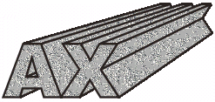
Чим далі при створенні ефекту видавлювання, перемістити мишку, тим далі розміститься від центра об’єкта хрестик, який є уявною крапкою сходження ліній видавлювання об’єкта, і тим більш довгим буде видавлюваний об’єкт (в віртуальному просторі). Для зміни типа видавлювання призначений список Тип выдавливания панелі властивостей або аналогічний список вкладки Выдавливание докер-вікна Выдавливание. Для зміни типу видавлювання існує шість варіантів: звуження з віддаленням, звуження з наближенням, розширення з віддаленням, розширення з наближенням, рівномірне віддалення, рівномірне наближення. Перші чотири варіанти являють собою перспективу. Панель властивостей дозволяє маніпулювати кольором видавлювання, глибиною ефекту.
Мал. 1. Ефект видавлювання
Для точної зміни глибини видавлювання використовується поле Глубина панелі властивостей. З мовчазної згоди використовується значення 20. Глибина видавлювання вимірюється в відносних безрозмірних одиницях від 1 до 99, представляє собою долі відстані між площиною об’єкта і крапкою сходження.
Глибину видавлювання можна змінювати, використовуючи регулятор екранного керуючого елементу.
Режим обертання доступний тільки для видавлених об’єктів в режимі перспективи, в яких крапка сходження прив’язана до об’єкта.
Обертати видавлені об’єкти можна трьома способами:
- за допомогою мишки,
- використовуючи вкладку Вращение выдавливания докер-вікна Выдавливание,
- за допомогою екранних елементів керування, і використовуючи поля введення для точного обертання навколо вісей х, у, z.
Маніпуляції з кольором
Існує три режими зміни кольору видавлених поверхонь. З мовчазної згоди в якості кольору заливки для поверхонь видавлювання, використовується колір заливки вихідного об’єкта. Якщо змінити заливку вихідного об’єкта, то заливка динамічно пов’язаних з ним поверхонь ефекту видавлювання зміниться автоматично.
Використовуючи вкладку Освещение выдавливания докер-вікна Выдавливание, можна змінити освітленість видавленого об’єкта, зробивши ефект більш реалістичним. До ефекту видавлювання можна додавати джерела світла (до 3-х штук), мишкою змінювати стан джерела в області попереднього перегляду, змінювати інтенсивність освітлення.
Створення переходів
За допомогою інструмента Интерактивное перетекание або докер-вікно Смешанное можна створити ефект плавного переходу між двома вихідними об’єктами – початковим об’єктом і кінцевим об’єктом. Між цими об’єктами створюється ряд проміжних об’єктів, які поступово змінюють форму від початкового об’єкта до кінцевого. Число об’єктів визначається параметром ефекту, який називається числом кроків ефекту. В якості вихідних об’єктів не можуть бути вибрані наступні об’єкти: фрагменти простого тексту, ефекти видавлювання, узорчаті і текстурні заливки, і растрові об’єкти.
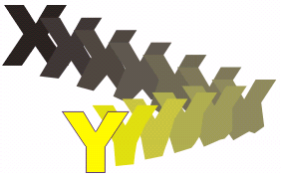В якості вихідних об’єктів для прикладу створення ефекту переходу вибрані дві букви художнього тексту. Вибирається інструмент Интерактивное перетекание. Необхідно слідкувати за зображенням вказівника мишки, якщо ним не торкатися початкового об’єкта переходу, він буде містити знак заборони виконання переходу, але, якщо ним торкнутися об’єкта, вказівник змінить свій вигляд на стрілку, яка вказує перехід. Натиснути ЛКМ на першій букві, яка буде початковим об’єктом переходу і, не відпускаючи кнопку миші, перетягнути стрілку екранного керуючого елемента переходу на об’єкт (другу букву), який буде кінцевим об’єктом переходу. Буде створений перехід (мал. 2). З мовчазної згоди число об’єктів, які створюються між початковим і кінцевим об’єктами, дорівнює 20 – числу кроків ефекту переходу. В цьому прикладі зменшене число кроків до 10, використовуючи поле Число шагов.
Якщо виділити один з вихідних об’єктів, він буде вести себе, як звичайний об’єкт. Всі зміни, виконані з вихідним об’єктом, одразу будуть переведені на пов’язані з ним об’єкти переходу. Початковий об’єкт переходу завжди знаходиться на нижньому рівні по відношенні до кінцевого об’єкта.
Мал. 2. Ефект переходу
При виборі перехода на панелі властивостей автоматично з’являються відповідні елементи керування, призначені для настройки параметрів переходу.
Створення тіні
Створення тіні – один з улюблених прийомів, який використовують багато користувачів CorelDraw, щоб оформити заголовки, написи, девізи і т. п.
Падаюча тінь
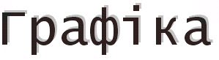
- Створити невеликий заголовок з фігурного тексту: натиснути клавішу Текст (F8) на панелі інструментів, потім клацнути мишею на екрані в місці початку вводу. Далі потрібно ввести текст і натиснути комбінацію клавіш Ctrl+Пробіл.

- Для створення копії виділеного об’єкта натиснути клавішу “+” на цифровій частині клавіатури. Копія накриє оригінал, і її стан буде в точності співпадати з ним.
- Натиснути клавішу Тав для виділення нижнього тексту. Цей об’єкт буде тінню.
- Залити його яким-небудь сірими кольором – клацнути лівою кнопкою в екранній палітрі кольорів, наприклад, на кольорі 20% чорний.
- Двічі натиснути клавішу ↓ і → два рази – клавішу, таким чином перемістити текст вниз і вправо.
Тінь буде тим більшою, чим далі пересувати її на кроці 5. Відстань, на яку зміститься об’єкт при кожному натисненні клавіші переміщення курсору, визначається параметром Переміщення клавішами курсора панелі властивостей Панель властивостей, встановити його рівним, наприклад, 0,5 мм. Поточні одиниці вимірювання можна змінити рядом в списку Одиниці вимірювання.
Важливо не перестаратися: об’єкт, який імітує тінь, повинен бути власне тінню, небагато виступаючи з під основного напису, а не бути другим написом на задньому плані.
Тінь, що відкидається (ефект сонячних годинників)
Якщо змінити стан припустимого джерела освітлення об’єкта, зміниться, і стан тіні, що відкидається.

- Виконати перші чотири кроки з попереднього прикладу.
- Відтягнути вниз верхній боковий маркер тіні, стиснувши напис приблизно в два рази.
- Ще раз клацнути на стиснутому написі. З’являться маркери нахилу і обертання.
- Мал. 4. Тінь, що відкидається (мал. 4).

- Відтягнути верхній маркер нахилу вправо. Чим далі його перетягувати, тим більшу тінь буде відкидати напис
Рельєфний текст
Створити невеликий заголовок з фігурного тексту.
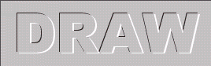

- Створити прямокутник (F6) трохи більший напису. Перемістити його на один рівень вниз – Ctrl+PgDn.
- Залити прямокутник 20% чорним кольором.
- Виділити текст (з мовчазної згоди він повинен бути чорним, якщо це не так, залити його темним кольором).
- Зробити копію текстового об’єкта – натиснути клавішу “+” в цифровій частині клавіатури.
- Залити новий об’єкт білим кольором.
- Зробити ще одну копію текстового об’єкта.

Мал. 5. Рельєф
- Залити новий об’єкт тим самим кольором, що і фон – 20% чорним.
- Двічі клацнути інструментом Указатель в панелі інструментів або натиснути комбінацію клавіш Ctrl+А – для виділення всіх чотирьох об’єктів (див. рядок стану).
- Натиснути клавішу С або Р – об’єкти вирівняються відносно своїх центрів.
- Натиснути клавішу Esc, щоб зняти виділення з усіх об’єктів, і на панелі властивостей змінити параметр Перемещение клавишами курсора на 0,5 мм.
- За допомогою клавіші Тав перейти до чорного, див. на рядок стану.
- Змістити виділений текст вверх і вліво, по одному разу натиснувши клавіші ↑ і ←.
- За допомогою клавіші Тав перейти до білого тексту.
- Змістити виділений текст вниз і вправо, по одному разу натиснувши клавіші → і ↓.
Можна створити рельєфний текст на об’єкті з неоднорідною заливкою. Замість однорідного кольору фон і текст будуть залиті однаковою текстурою.
- Розкрити докер-вікно Формирование з інструметом Компоновать→Формирование→Обрезка.
- Для виконання наступних кроків максимально збільшити зображення, натиснувши клавішу F4. Якщо цього збільшення буде недостатньо, натиснути клавішу F2 і клацнути лупою інструмента Увеличение на зображенні, збільшивши його в два рази.
- Виділити основний текст, залитий кольором фона.
- В вікні Формирование (Обрезка) встановити прапорець Источник объекта, скинути Цель объекта і клацнути на кнопці Наложение.
- Вибрати на екрані текст білого кольору стрілкою, що з’явилася. В результаті від нижнього напису білого кольору залишиться тільки видима частина з-під основного напису.
- Виділити основний текст, залитий кольором фона.
- В вікні Формирование (Обрезка) скинути прапорець Источник объекта (для видалення основного напису) і клацнути на кнопці Наложение.
- Вибрати на екрані текст чорного кольору стрілкою, що з’явилася.
Замість чотирьох об’єктів вийшло три: фон і два обрізка – видимі частини раніше виступавших частин білого і чорного тексту. Тепер можна заливати фон будь-якою текстурою (мал. 5, нижній).
Інтерактивна тінь
Інструмент Интерактивная тень дозволяє створювати реалістичні тіні для будь-яких об’єктів, також для растрових і простого тексту. Настройка параметрів інструмента відбувається тільки за допомогою відповідної панелі властивостей. Ось деякі з її функцій: зміщення тіні відносно вихідного об’єкта, ступінь непрозорості тіні, розмивання тіні, напрямки розмивання тіні та інше. Створення тіні для художнього тексту:
- Для створення тіні потрібно виділити вже існуючий об’єкт.
- Далі вибрати інструмент Интерактивная тень панелі інструментів.
- Встановити вказівник мишки на потрібному об’єкті і натиснути ЛКМ.
- Не відпускаючи кнопки миші, перемісити мишу. На екрані з’явиться керуючий елемент інтерактивної тіні, а майбутня тінь буде представлена в вигляді її окреслення. Не відпускати кнопку миші, поки не буде вибраний необхідний стан для тіні.

- Відпустити кнопку для завершення створення тіні. Стануть доступними інструменти панелі властивостей, призначені для настройки параметрів тіні.
Розміщення художнього тексту вздовж кривої
CorelDraw дозволяє розмістити художній текст вздовж будь-якого шляху. Добрим прикладом, який ілюструє цей ефект, може слугувати будь-яка кругла або овальна печатка, з розміщеним по колу текстом. Створити об’єкт вздовж шляху, якого повинен міститися текст. Наприклад, коло.

Мал. 5. Незареєстрована печатка
- Перейти до інструмента Текст, натиснувши клавішу F8.
- Підвести вказівник мишки до контура. Коли вказівник змінить свій вигляд на курсор введення, клацнути ЛКМ.
- Ввести текст і завершити введення натисненням Ctrl+Пробіл.
Іншим чином:
- Створити рядок художнього тексту, який повинно розмістити вздовж кривої.
- Виконати команду Текст→Текст вдоль пути.
- Стрілкою, що з’явилася, вибрати створений на 1 кроці об’єкт.
Для вдалого розміщення тексту вздовж кривої потрібно врахувати три важливих складових цього ефекту.
- Від форми кривої буде залежати легкість читання тексту. Якщо з’являться гострі кути, текстовий рядок різко змінить свій напрямок, в точності повторюючи шлях об’єкта. Якщо шлях буде надто коротким, текстовий рядок зіб’ється. Краще всього, коли крива гладка. Рідкий випадок, коли добра ілюстрація містить рядок, який змінює свій напрямок. Потрібно усувати навіть незначні перегини (гострі кути), використовуючи інструмент Форма.
- Іноді текст надто близько розміщений до кривої, внаслідок чого його накреслення зливається з контуром. Один зі способів вирішення цієї проблеми може бути використання невидимого контуру. Для цього потрібно виділити об’єкт і клацнути ПКМ в екранній палітрі кольорів на перекресленій чарунці.
- Не вибирати надто “тяжкі”, “неповороткі” шрифти.
1
2
3
4
5
6
Особливості розміщення тексту вздовж кривої

Для більш гнучкої настройки параметрів розміщення текста вздовж кривої використовується панель властивостей (мал. 6). Розглянемо деякі з елементів керування панелі.
Список Орієнтація текста (1) визначає орієнтацію символів на кривій. Містить такі параметри: обертання окремих символів в відповідності з вигинами кривої; вертикальний нахил символів, який дозволяє створити враження, що текст стоїть на кривій; горизонтальний нахил символів, який дозволяє створити враження, що текст розвертається в бік екрану; центрування кожного символу відносно кривої.
Список Вертикальне положення (2) визначає вертикальний стан художнього тексту відносно кривої. Параметри: вирівнювання базової лінії тексту по кривій; вирівнювання тексту на кривій по верхньому або нижньому виносному елементу; вертикальне центрування тексту на кривій; перенесення тексту разом з кривою за допомогою миші.
Список Горизонтальне положення (3) визначає стан тексту відносно незамкненої кривої. Параметри: вирівнювання тексту по початковому вузлу кривої; центрування тексту на кривій; вирівнювання тексту по кінцевому вузлу кривої.
Расстояние от пути (4) визначає вертикальну відстань тексту від кривої.
Горизонтальне зміщення (5) визначає стан тексту на кривій.
Разместить с другой стороны (6), кнопка, для розміщення тексту з другого боку контуру.
Якщо об’єкт вздовж шляху кривої, якого буде розміщений текст, містить декілька підшляхів, то текст розташується, починаючи з першого підшляху і закінчуючи останнім підшляхом.
В CorelDraw об’єкт типу Текст вдоль кривой має новий керуючий елемент, який міститься з лівого боку від початку тексту. Він являє собою невеликий кольоровий квадратик, який дозволяє змінити стан тексту на кривій відносно його початку. Щоб це зробити, потрібно захопити квадратик мишею і перетягнути його в потрібному напрямку.
Після розміщення тексту вздовж кривої можна інтерактивно змінити відстань його вертикального зміщення від кривої. Для цього треба встановити вказівник мишки на тексті, натиснути ЛКМ, і, не відпускаючи кнопки миші, перемістити мишку в потрібному напрямку. Біля тексту з’явиться направляюча, яка вказує величину зміщення.
Текстовий об’єкт можна змінити, як будь-який інший текстовий об’єкт. Після розміщення тексту на кривій всі його властивості зберігаються. Але для редагування тексту на кривій краще використовувати діалогове вікно Редактировать текст.
На рис. зображений вигляд друку, з текстом вздовж кривої, з використанням функцій горизонтального і вертикального зміщення. відображатися вікно попереднього перегляду шрифту. Для вибору шрифту клацнути на ньому мишею або натиснути клавішу Enter.
Зміна розміру шрифту
Розмір шрифту можна змінити за допомогою списку Размер шрифта панелі властивостей або на вкладці Текст вікна властивостей, або встановити за допомогою лічильника Размер в будь-якому іншому вікні для роботи з текстом. Для використання нестандартного розміру шрифту, його потрібно ввести вручну в будь-яке поле списку або лічильника і натиснути клавішу Enter. Розмір шрифту може змінюватися від 0,001 пункту до 3000,0 пунктів (висота букв самого великого шрифту буде більше одного метра).
Знаходячись в режимі редагування тексту (F8) для відображення на екрані списку Размер шрифта потрібно скористатися комбінацією клавіш Ctrl+Shift+P – поле списку підсвітиться. Натиснути клавішу ↓ - для відображення списку, а потім, використовуючи клавіші переміщення курсору, вибрати потрібний шрифт і натиснути клавішу Enter.
Накреслення
Змінити накреслення виділених символів шрифту тексту дуже просто. Для цього потрібно клацнути на одній або декількох кнопках B, I, U в будь-якій панелі або вікні, призначеному для роботи з текстом.
Знаходячись в режимі редагування (F8) для зміни накреслення виділеного фрагмента тексту потрібно скористатися наступними комбінаціями клавіш: напівжирний - Ctrl+B; курсивний - Ctrl+І; підкреслений - Ctrl+U – повторне натиснення вказаних комбінацій клавіш приводить до відміни зроблених змін накреслення тексту.
Додатковий дизайн тексту
Для форматування тексту відкривається вікно Форматировать текст одним з наступних способів:
- комбінація клавіш Ctrl+T;
- клацанням на кнопці Форматировать текст панелі властивостей;
- з контекстного меню, командою Форматировать текст (в режимі редагування тексту);
- командою меню Текст→Форматировать текст;
- з вікна Редактировать текст;
- з вікна Свойства объекта.
Підкреслення, надкреслення і закреслення використовують для виділення окремих фрагментів тексту. В вікні Форматировать текст знаходяться три списка параметрів цих ефектів. Кожний список містить шість типів ліній: одинарна тонка, одинарна тонка (тільки слова), одинарна товста, одинарна товста (тільки слова), подвійна товста, подвійна товста (тільки слова).
Поруч зі списком знаходиться кнопка Редактирование, яка розкриває вікно для точної настройки товщини ліній і їх розміщення відносно тексту.
Зміна регістра шрифту
В програмі існують інструменти, які дозволяють уникнути повторного набору тексту в нижньому або верхньому регістрі. При наборі тексту користувач змінює регістр вручну, використовуючи клавіші Shift i Caps Lock.
CorelDraw надає можливість перетворювати вже набраний текст з одного регістра в інший за допомогою інструментів, які дає меню Опції (параметри) вікна Редагувати текст і незалежне вікно Змінити регістр, яке відривається командою меню Текст→Змінити регістр.
Орієнтація символів (верхній і нижній індекси). За допомогою списку Позиція діалогового вікна можна легко змінити індекс всього тексту або виділеного фрагменту. Список Позиція містить три рядки: нет, верхний индекс, нижний индекс.
Вирівнювання тексту
Для вирівнювання простого і фігурного тексту використовуються кнопки вирівнювання на панелі властивостей або панелі Текст, або вікна Редактировать текст. В режимі редагування тексту користувач може скористатися клавіатурними скороченнями для вирівнювання фігурного тексту або поточного абзацу простого тексту.
Також текст можна вирівняти за допомогою списку Выравнивание вікна Форматировать текст (вкладка Абзац): вирівнювання відсутнє, вирівнювання по лівому краю, вирівнювання по центру, вирівнювання по правому краю, вирівнювання по ширині, повне вирівнювання.
Інтервали між елементами тексту
І для фігурного, і для простого тексту можна визначити інтервали між символами (лічильник Символ), між словами (лічильник Слово) і рядками (лічильник Лінія). Виконати зміну цих інтервалів можна двома наступними методами:
- Точний метод зміни інтервалів між елементами тексту виконується в вікні. Інтервали між символами і словами змінюються в відсотковому відношенні до пробілу між відповідними елементами. Зміна інтервалу між символами називається кернінгом, а між словами – розрядкою. Зміна міжрядкової відстані має також спеціальну назву – інтерліньяж.
- Інтерактивний метод оснований на використанні миші. Потрібно виділити текст і перейти до інструмента Форма в панелі інструментів. На екрані з’являться дві стрілки. Переміщуючи ці стрілки, можна швидко змінити міжрядкову відстань (стрілка вниз) і міжлітерну відстань (стрілка вправо).
Робота з абзацним (простим) текстом
Як вже відзначалося, простий текст в програмі використовується для роботи з великими об’ємами текстової інформації. До простого тексту не застосовуються спеціальні ефекти. Як правило, не має сенсу застосовувати ефект до цілого абзацу тексту.
В DRAW передбачена можливість швидкого перетворення тексту з простого в фігурний і, навпаки, за допомогою команди Текст→ Преобразовать в фигурный текст або однойменною командою контекстного меню виділеного текстового об’єкта. Назва команди в меню залежить від того, який текст вибраний. Швидка клавіша – Ctrl+F8.
Перетягування маркерів виділення простого тексту змінює форму текстової рамки, а не її розмір, як у випадку з художнім текстом. Текст автоматично форматується під розмір рамки і може не вміститися до неї повністю. Звичайно, це залежить і від інших, вже розглянутих властивостей тексту: шрифту, його розміру, заданих інтервалів та інше.
Верхній і нижній маркери мають незвичайну форму. Нижній маркер вказує на видимість тексту в рамці. Якщо текст не вміщується в рамку, в маркера з’являється направлена вниз стрілка. Якщо ще раз клацнути на виділеній текстовій рамці, навколо неї з’являться маркери обертання і нахилу тексту.
Для підгонки розміру абзацного тексту під розміри його рамки використовують команду меню Текст→Подгонка текста под рамку. Цю команду доцільно використовувати, якщо потрібний текст не вміщується в рамку заданого розміру, і неможливо змінити розмір рамки – в цьому випадку нижній маркер текстового об’єкта буде містити направлену вниз стрілку. Виконання команди Подгонка текста под рамку призведе до зміни розміру тексту, після чого він весь стане видимим в рамці – направлена вниз стрілка нижнього маркера щезне.
Простий текст можна вирівнювати відносно його рамки також за допомогою інструментів вирівнювання абзацного тексту: по верхньому краю рамки, по центру рамки, по нижньому краю рамки, по ширині рамки.
Ці інструменти можна перетягнути на будь-яку панель інструментів з діалогового вікна Опції.
Професійне форматування абзацного тексту
З кожною новою версією робота з текстом в CorelDraw все менше відрізняється від роботи в сучасних текстових процесорах.
На відміну від художнього тексту, головним елементом форматування абзацного тексту є абзац. А саме до поточного абзацу або виділеним абзацам простого тексту застосовується зміна властивостей тексту. Поточним вважається абзац, в якому знаходиться курсор. Зміни також можуть застосовуватися і до всього тексту, якщо він виділений як об’єкт, і до його фрагмента, який виділений в режимі редагування тексту.
Кінець абзацу визначається натисканням клавіші Enter і завершується спеціальним (з мовчазної згоди невидимим) службовим символом. Цей символ можна побачити, включивши режим перегляду службових символів.
Для вирівнювання простого тексту використовуються ті самі інструменти, що і для фігурного (діалогове вікно Форматировать текст). Але вирівнювання простого тексту має свої особливості. Повне вирівнювання (вибір в списку Выравнивание рядка Полное выравнивание) або вирівнювання по ширині має додаткові параметри, які визначають граничні значення інтервалів тексту, які задаються в діалоговому вікні Установки пробела:
Максимальный межсловный пробел, Минимальный межсловный пробел – параметри, які відповідно визначають максимальне і мінімальне значення відстані між словами, що задається параметром Слово;
Параметр Максимальный интервал визначає максимальне значення міжсимвольної відстані, яке задається параметром Символ.
Відступи
Відомий термін для любого текстового редактора. Відступи встановлюються для будь-якого абзацу тексту.
В програмі відступом тексту можна керувати трьома способами:
- клацаючи на кнопках Увеличить отступ і Уменьшить отступ, які розміщені на панелях властивостей і Текст;
- використовуючи групу параметрів Отступ на вкладці Абзац вікна Форматувати текст;
- за допомогою керуючих елементів на лінійках вікна CorelDraw.
Група параметрів Расстояния вкладки Абзац дозволяє задавати інтервал між абзацами простого тексту. Це параметри До абзаца і После абзаца. Одиниці вимірювання цього інтервалу можна змінити за допомогою списку, який знаходиться з правого боку від параметра До абзаца.
Як правило, перша ознака непрофесійного оформлення текстових документів – використання в якості інтервалу між абзацами пустого абзацу-рядка, створюваного за допомогою клавіші Enter і наступна зміна розміру шрифту цього пустого абзацу-рядка.
Перенос слів
Для створення переносу слів по складам в простому тексті потрібно кнопкою Установки дефисов відкрити однойменне вікно і встановити прапорець Автоматичний перенос.
Параметр Горячая зона визначає розмір області для створення переносу. Якщо відстань між останнім словом в рядку і правим боком простого тексту, більше або дорівнює вказаному значенню в полі Горячая зона, перенос буде створено.
Параметр визначає мінімальне число символів слова, в якому може бути автоматично вставлений перенос. В цьому випадку, якщо параметр Мин. длина слова дорівнює 6, а слово, яке по правилам мови можна переносити, наприклад розбивши на два склади, складається з п’яти символів, перенос в таке слово не буде вставлений. Аналогічним чином накладаються умови і на метод розбивання слів при автоматичній розстановці переносів.
Параметр Мин. символов до визначає мінімальне число символів, яке може знаходитися перед автоматично вставленим переносом в слово, а параметр Мин. символов после визначає мінімальне число символів, яке може знаходитися після автоматично вставленого переносу в слово.
Табуляція
Вкладка Табуляция діалогового вікна Форматировать текст керує табуляторами. На горизонтальній лінійці простого тексту розміщуються табулятори, які точно визначають, на яку відстань (в поточних одиницях вимірювання) переміститься текст, який знаходиться з правого боку від курсору, при натисканні клавіші Tab - колонка Вкладки, і те, як цей текст буде розміщений – визначається параметрами колонки Выравнивание: по лівому краю першого символу тексту, що переміщується; по правому; по центру; десятковий, який дозволяє блокувати переміщення тексту в цей табулятор.
Табулятори можуть бути розміщені рівномірно на лінійці, а можуть міститися на різних відстанях. Для автоматичної перенастройки табуляторів потрібно видалити їх за допомогою кнопки Удалить все. Ввести нове значення табуляції в поле лічильника, яке розміщене з правого боку від кнопки Табул. каждый і клацнути мишею на цій кнопці. Для видалення одного табулятора виділити його і клацнути мишею на кнопці Удалить таб. Для додавання нового табулятора клацнути мишею на кнопці Добавить таб. Для зміни відстані табуляції клацнути в полі табулятора колонки Вкладки і ввести нове значення.
Також це все можна зробити прямо в робочій області програми, змінюючи стан табуляторів на горизонтальній лінійці мишею. Для видалення табулятора треба перетягнути його за межі лінійки, а для встановлення нового – клацнути на лінійці в потрібному місці. Вигляд табулятора буде вказувати на метод вирівнювання тексту. Щоб змінити метод вирівнювання безпосередньо на лінійці, клацнути правою кнопкою миші на табуляторі і вибрати з контекстного меню рядок з потрібним методом вирівнювання.
Група параметрів Задняя часть вкладки Табуляция визначає, якими символами можуть бути заповнені пробіли табуляції. Цю можливість звичайно використовують в текстових редакторах при створенні змісту документів. Параметр Символ визначає частоту з’явлення цього символу на інтервалі. Колонка Перед визначає, який табулятор буде заповнений.
Керування текстовою рамкою і розміщенням абзацного тексту по колонкам
Вкладка Столбцы діалогового вікна Форматировать текст призначена для розміщення тексту по колонкам і зміни розмірів текстової рамки.
Число столбцов – параметр, який визначає число колонок для тексту.
Таблиця з колонками – Колонка#, Ширина, Межстолбцовый промежуток визначають відповідно номер колонки, її ширину і інтервал між колонками в поточних одиницях вимірювання.
Уравнять ширину столбца – прапорець, який дозволяє зробити всі колонки однієї ширини. Ширина колонок буде залежати від зміни текстової рамки (Ширина рамки абзаца).
Якщо параметр Ширина рамки абзаца визначається перемикачем Сохранять текущую ширину рамки, це означає, що максимальна ширина колонок і інтервалу між ними буде вираховуватися, виходячи з поточного горизонтального розміру текстової рамки. Якщо цей параметр визначає перемикач Авто-выравнивание ширины рамки, то ширина стовпців може бути довільною, а ширина текстової рамки буде автоматично змінюватися в залежності від ширини колонок і інтервалу між ними.
Выравнивание по вертикали – список параметрів, які визначають вертикальне вирівнювання колонок.
З мовчазної згоди для нього задається значення Верх. Це означає, що текст починається в верхній частині текстової рамки, і при його розташуванні використовується вказаний міжрядковий інтервал. При цьому текст може займати не всю колонку.
Параметри Центр і Низ, що розміщують текст в рамці, відповідно по центру колонки і по нижньому краю рамки, також не змінюють міжрядковий інтервал.
Але параметр Повний повністю заповнює колонку текстом. (Якщо тексту мало, то заповнення проходить за рахунок міжрядкового інтервалу).
Керувати шириною колонок, форматуючи текст, можна прямо на екрані, перетягуючи рамку тексту і змінюючи інтервал між колонками.
Оформлення тексту в абзаці
Параметри на вкладці Эффекты діалогового вікна Форматировать текст дозволяють розташувати маркер або буквицю перед будь-яким абзацом. Для визначення ефекту використовується список Тип эффекта. Рядок Нет відміняє всі можливі ефекти.
Самий простий спосіб вставити створити буквицю в поточному абзаці – клацнути на кнопці Вставить буквицу на панелі властивостей або на панелі інструментів вікна Редактировать текст – перевести її у втиснутий стан. Після цього можна виділити буквицю і змінити для неї шрифт або інші параметри форматування, як для звичайного символу.
Швидка клавіша – Ctrl+Shift+D (в режимі редагування тексту).
Якщо створена з мовчазної згоди буквиця не влаштовує, використовується для її створення вкладка Эффекты діалогового вікна Форматировать текст. Щоб параметри буквиці стали доступні для зміни потрібно вибрати рядок Буквица зі списку Тип эффекта. Параметр Опущенные визначає розмір буквиці в рядках тексту.
Група параметрів Отступы визначає вид буквиці в тексті. Параметри Опущенный і Висящий отступ визначають розташування буквиці по відношенні до тексту. Для вибору цих параметрів клацнути на їх зображенні. Параметр Расстояние от текста визначає відстань буквиці від тексту в поточних одиницях вимірювання.
Другий ефект зі списку Тип эффекта призначений для створення маркерів тексту. Маркери звичайно використовують для оформлення списків або виділення окремих абзаців тексту.
Загальний вигляд маркера і його відстані визначаються, як і для буквиці, в групі параметрів Отступы.
Маркером може бути будь-який символ будь-якого шрифту. Для вибору цього символу призначена група параметрів Свойства шрифта. В списку Шрифт можна вибрати будь-який встановлений в Windows шрифт. Параметр Размер призначений для зміни розміру маркера в пунктах, а Сдвиг базовой линии визначає зміщення маркера від базової лінії шрифту (в пунктах). Для пошуку символа в вибраному шрифті використовується кнопка Символ, яка розкриває список символів, або поле Символ# - для введення коду символа.
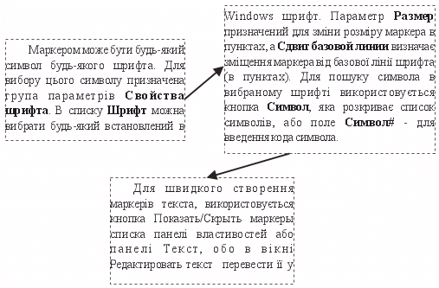
Для швидкого створення маркерів тексту, використовується кнопка Показать/Скрыть маркеры списка панелі властивостей або панелі Текст, або в вікні Редактировать текст – перевести її у втиснутий стан. Швидка клавіша Ctrl+M.
Зв’язаний абзацний текст
Верхній маркер абзацного тексту призначений для зв’язування рамок тексту. Потрібно створити абзацний текст, потім клацнути на верхньому бічному маркері. Вказівник перетвориться в сторінку зі стрілкою. Клацнувши цим вказівником на робочій сторінці CorelDraw, можна створити текстову рамку, яка буде пов’язана з вихідною текстовою рамкою. Між рамками з’явиться вказівник. Тепер весь текст, який не вміститься в створеній рамці-сторінці, буде переміщуватися в зв’язану з нею текстову рамку. В свою чергу, ця рамка може бути зв’язана з іншою рамкою і так далі (мал. 9). Лінія, яка виникає між зв’язаними рамками, вказує стрілкою на рамку, в яку буде переміщатися текст.
В CorelDraw в меню Текст з’явилися дві нові команди: Связать – призначена для створення зв’язків між виділеними рамками абзацного тексту, і Развязать – призначена для видалення зв’язків між виділеними рамками абзацного тексту.
Як працює команда Связать? Потрібно виділити текстові рамки абзацного тексту. Перший виділений текстовий об’єкт буде останнім серед зв’язаних об’єктів, в якому буде закінчуватися простий текст, а останнім – першим, в якому буде починатися простий текст. Після цього виконати команду Текст→Связать. Текст почнеться з об’єкта, який був виділений останнім, і не має значення, в якій рамці він знаходився до зв’язування рамок абзацного тексту.
В вікні властивостей простого тексту Свойства объекта Текст, знаходиться список параметрів Интервал, які визначають, до яких рамок абзацного тексту будуть використовуватися зроблені зміни: Только выделенные – застосувати зміни до тексту тільки в виділених текстових рамках; Выделенные и следующие – до тексту в виділених рамках і всіх наступних зв’язаних з ними рамках; Все – застосування змін до всіх текстових рамок в документі.
Щоб розірвати зв’язок між рамками, потрібно виділити рамки абзацного тексту. Виконати команду Текст→Развязать. Рамки втратять зв’язок, а текст залишиться в рамці, з якої він починався.
Інакше, виділити рамку простого тексту, яку потрібно відділити від зв’язаного тексту. Виконати команду Компонувати→Разбить текст параграфа.
Якщо створений документ не вміщується на одній друкованій сторінці, можна продовжити документ на наступній сторінці. Використовуючи зв’язаність рамок простого тексту, можна автоматизувати набір і форматування тексту багатосторінкового документа, розміщуючи текст на наступних сторінках документа.
- Клацнути на верхньому маркері рамки тексту.
- Вказівником зв’язування клацнути на значку «+» в лівому нижньому куті вікна додатку. Буде створена нова сторінка документа.
- Клацнути на новій сторінці.
Таким чином можна отримати сторінки документа, зв’язані за допомогою розміщених на них текстових рамок. Біля рамок з’являться вказівники з номерами сторінок, на яких знаходяться зв’язані з ними рамки. Тепер можна не турбуватися про розташування тексту, він автоматично буде переміщуватися на сторінки документа при будь-якому додатковому введенні тексту або зміні його форматування.

Створення тексту з обтіканням
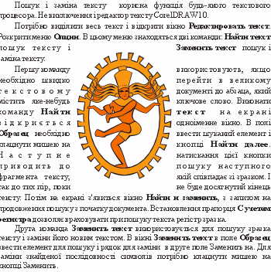
У готовий документ можна вставити малюнок, наприклад, з бібліотеки заготовок Текстографічний файл. Потрібно перетягнути мишею готовий малюнок малюнок з бібліотеки, змінити в разі потреби розмір. Клацнути ПКМ на об’єкті обтікання і в відкритому меню вибрати команду Завернуть абзац текста, перетягнути об’єкт на простий текст. Створений між малюнком і текстом контур, якого не видно, і буде результатом виконання команди обтікання. Для того, щоб уникнути порушення форматування тексту, через складність контуру об’єкта обтікання, потрібно встановити один зі стилів обтікання по прямокутнику: зправа, зліва, з усіх боків, текст вище/нижче (мал.10).

Рис.6. Текст з обтіканням
РОБОТА З СИМВОЛАМИ
Розглянемо приклад створення окремого символу з допомогою команди Інструменти→Создать→Символ. Програма CorelDraw призначена для створення тільки символьного шрифту (Symbol). Ними можуть бути тільки об’єкти, які відповідають наступним вимогам:
- Об’єкт не може містити незамкнені підшляхи. Якщо спробувати створити символ з такого об’єкта, операція по створенню символу буде перервана, а на екрані з’явиться вікно з повідомленням про помилку.
- Об’єкт не може бути групою об’єктів – в цьому випадку команда Інструменти→Создать→Символ недоступна. В цьому випадку об’єкти заздалегідь з’єднати між собою, скориставшись командою Комбінувати.
Завжди краще для створення символу підготувати спрощений чорно-білий варіант об’єкта.
Створення нового шрифту
Для цього потрібно створити об’єкт або відредагувати будь-який існуючий, перетягнувши його, наприклад, з бібліотеки символів Символи і специальні знаки (Ctrl+F11). Якщо використовується вже існуючий символ, він повинен бути взятий зі шрифту, що маштабується.
Розміри об’єкта-прототипа можуть бути будь-які, але краще його зробити більшим. Це дозволить більш ретельно відредагувати об’єкт і домогтися того, щоб створювані криві були як плавніші і не мали надлишкової кількості вузлів.
Коли все буде готове, виконати команду Інструменти→ Создать→ Символ.
На екрані відкриється діалогове вікно Создать символ. Новий символ можна додати в існуючий шрифт, який можна вибрати зі списку шрифтів, які доступні в поточний момент або створити новий шрифт.
Для створення нового шрифту потрібно ввести його ім’я в поле Категорія символа і натиснути ОК. Буде створений і встановлений в систему новий шрифт, який містить новий символ. Новий шрифт буде складатися з однакових символів. Наступні символи додаються в шрифт згідно порядку, замінюючи розмножений перший символ. В кожному шрифті-бібліотеці може зберігатися до 220 символів, і ці символи можуть повторюватися.
Такий символьний шрифт придатний, наприклад, для декоративного оформлення документів в інших додатках, але не потрібно намагатися підмінити такими шрифтами шрифти TrueType. Символьні шрифти потрібно розглядати, як бібліотечні шрифти, які містять колекції символів-картинок. В бібліотеці символів можна знайти шрифти які носять комерційний, математичний, технічний, загальний, мовний характер.
Створення узорчатої заливки за допомогою вікна Символ
В цьому прикладі сторінка CorelDraw заповнюється об’єктами з бібліотеки символів. Об’єкти будуть рівномірно розміщені по сторінці на заздалегідь визначеній відстані один від одного, створюючи узор. Створимо документ.
- Відкрити на екрані докер-вікно бібліотеки символів Символи і спеціальні знаки (Ctrl+F11).
- Клацнути на кнопці Опції і включити режим заповнення – прапорець навпроти рядка Расположить специальные символы.
- В розкритому списку вибрати шрифт.
- В полі Размер символа вибрати розмір символу, що перетягується.
- Виконати команду Параметры расположения. Змінити значення.
- Перетягнути символ (будь-який) на сторінку.
Сторінка заповнилася клонованими об’єктами. Якщо потрібно, видалити об’єкти, які вийшли за рамку.

Хід роботи
  - Виберемо інструмент Ellipse Tool і, утримуючи клавішу Ctrl, намалюємо два кола, діаметр одного з яких трохи більший, аніж в другого.
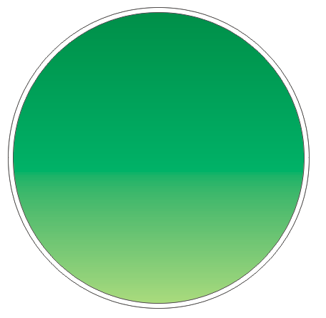
2. Менше коло залиємо, використовуючи інструмент градієнтної заливки Foun tain
Fill, щоб у верхній частині кола колір був трохи темнішим, ніж у нижній.
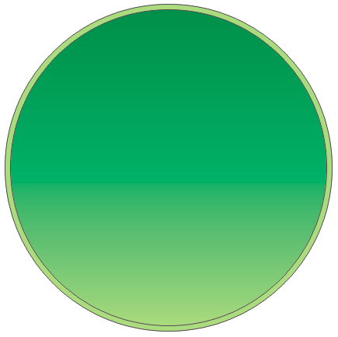
3.Велике коло залиємо тим самим кольором, що і менше внизу. Після цього використаємо Interactive Transparency Tool.
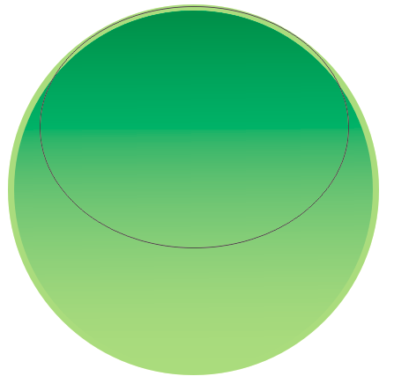
4. Виділимо обидва кола і натиснемо P. Велике коло має знаходитись під меншим. Не знімаючи виділення, вибираємо Object Properties _ Outline _ Widht _ None. Таким чином забираємо контур у колі.

5. Візьмемо інструмент Ellipse Tool і намалюємо овал.
6. Замальовуємо овал білим, заберемо контур, застосовуючи Interactive Transpa rency Tool.
7. Знову використаємо інструмент Ellipse Tool і намалюємо коло. Залиємо його будь-яким кольором, наприклад, чорним. Натиснемо Ctrl+Page Down.
8. Використовуючи Interactive Transparency Tool, повністю обезбарвимо чорне коло. Далі застосуємо Interactive Drop Sha dow Tool.
9. За допомогою наступного кола створимо тінь, яка падає від кульки. Послідовність дій така ж, як у попередньому пункті, обезбарвимо за допомогою Inter active Transparency Tool і застосуємо Inter active Drop Shadow Tool. Натиснемо Shift + Page Down.

Наступний крок - створення відблисків. Малюємо 2 кола:
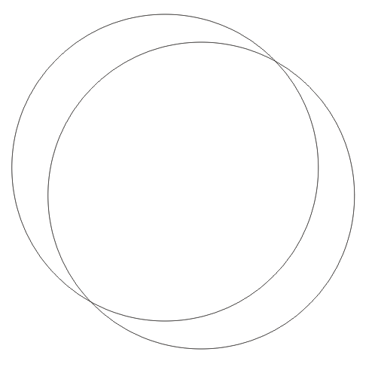
11. Створимо ще одне коло, і знову натиснемо Back Minus Front. Повторимо цю послідовність дій, як показано на малюнку нижче.
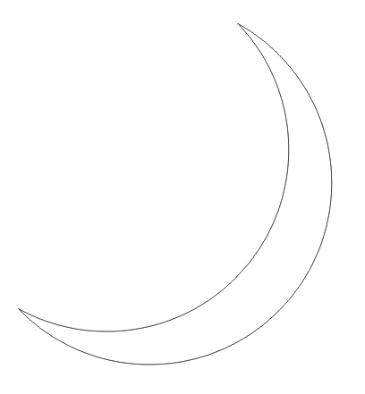
Малюємо ще одне коло
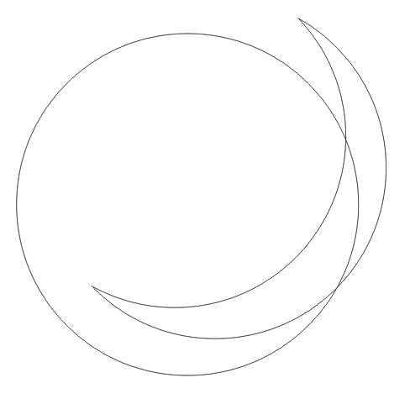
12. Ось і готовий контур майбутнього відблиску. Залиємо його білим кольором, відмінимо контур, застосовуючи Interactive Transparency Tool.

Так само робимо відблиски в нижній частині кульки:

Так само створимо відблиски в нижній частині кульки.
13. Інструментом Text Tool підпишемо кульку і розташуємо напис на ній. Застосуємо до напису режим викривлення Interactive Envelope Tool.
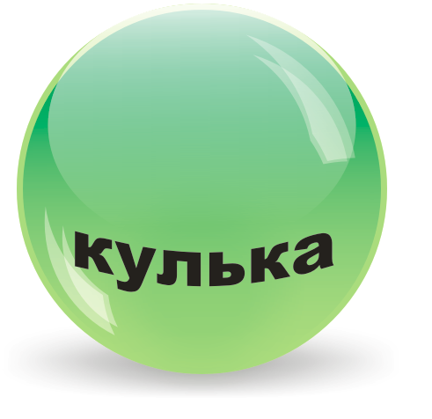
Заливаємо білим кольором і робимо напівпрозорим за допомогою Interactive Transparency Tool.
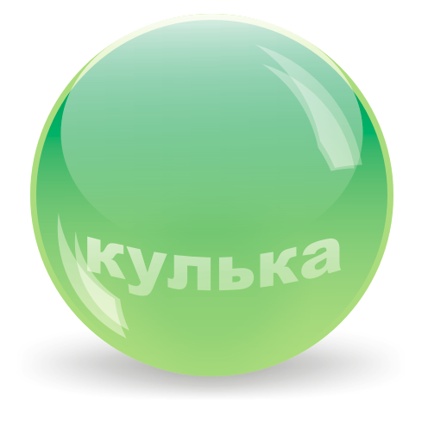

Питання для самоконтролю

1. Особливість перетікання Break Apart у Corel Draw.
2. Як працює інструмент фонтанної заливки Fountain Fill у Corel Draw?
3. Назвіть параметри в інструменті кривих Безьє Bezier Tool.
4. Які можливості роботи з текстом у Corel Draw?
5. Як нарисувати криву довільеної форми?
6. Як задати градієнтну заливку? Які ще існують заливки в Corel Draw?
7. Які нові можливості в Corel Draw Ви зауважили?
.
Список літератури
- Шушан Р., Райт Д., Льюис Л. «Дизайн и компьютер». Пер. с английского/ . – М. Изд. Отдел «Русская Редакция», 1997. – 544 с. ил.

